UBND QUẬN HỒNG BÀNG
TRƯỜNG TIỂU HỌC TRẦN VĂN ƠN

MA TRẬN NỘI DUNG KIỂM TRA MÔN TOÁN
CUỐI HỌC KÌ II - LỚP 2
Năm học: 2023 - 2024

Mạch kiến thức,  kĩ năng | Số câu, số điểm | Mức 1 |  | Mức 2 |  | Mức 3 |  | Tổng
Mạch kiến thức,  kĩ năng | Số câu, số điểm | TN | TL | TN | TL | TN | TL | TN | TL
Số học:  - Đọc, viết, so sánh các số có ba chữ số.  - Viết số thành tổng các trăm, chục, đơn vị  - Thực hiện tính cộng, trừ (không nhớ, có nhớ) các số trong phạm vi 1000.  - Biết giải bài toán có lời văn bằng một phép tính cộng, trừ, nhân, chia | Số câu | 04 |  | 0 | 02 |  | 01 | 04 | 03
 | Số điểm | 4,0 |  | 0 | 2,0 |  | 1,0 | 4,0 | 3,0
Đại lượng và đo đại lượng:  - Biết các đơn vị đo độ dài (Đề-xi- mét, mét, ki-lô-mét), đơn vị đo khối lượng (ki-lô-gam), đơn vị đo dung tích (lít), đơn vị đo thời gian (giờ, phút, ngày, tháng, năm), đơn vị tiền tệ Việt Nam (đồng)  - Thực hiện đổi và tính toán các phép tính có kèm theo đơn vị đo đã học. | Số câu |  |  |  | 01 | 01 |  | 01 | 01
 | Số điểm |  |  |  | 1,0 | 1,0 |  | 1,0 | 1,0
Yếu tố hình học:  - Nhận dạng và gọi đúng tên các hình khối: khối lập phương, khối hộp chữ nhật, khối trụ, khối cầu | Số câu | 01 |  |  |  |  |  | 01 | 0
 | Số điểm | 1,0 |  |  |  |  |  | 1,0 | 0
Tổng | Số câu | 05 | 0 | 0 | 03 | 01 | 01 | 06 | 04
Tổng | Số điểm | 5,0 |  | 3,0 |  | 2,0 |  | 10
Tổng | Tỉ lệ | 50% |  | 30% |  | 20% |  | 100%

UBND QUẬN HỒNG BÀNG
TRƯỜNG TIỂU HỌC TRẦN VĂN ƠN

MA TRẬN CÂU HỎI KIỂM TRA MÔN TOÁN
CUỐI HỌC KÌ II - LỚP 2
Năm học: 2023 - 2024

TT | Chủ đề |  | Mức 1 |  | Mức 2 |  | Mức 3 |  | Tổng
TT |  |  | TN | TL | TN | TL | TN | TL
1 | Số học | Số câu | 04 |  |  | 02 |  | 01 | 07
1 | Số học | Câu số | 1, 3,  4,5 |  |  | 7,9 |  | 10
2 | Đại lượng và đo đại lượng | Số câu |  |  |  | 01 | 01 |  | 02
2 | Đại lượng và đo đại lượng | Câu số |  |  |  | 8 | 6
3 | Yếu tố hình học | Số câu | 01 |  |  |  |  |  | 01
3 | Yếu tố hình học | Câu số | 2
Tổng số câu |  |  | 05 | 0 | 0 | 03 | 01 | 01 | 10

UBND QUẬN HỒNG BÀNG
TRƯỜNG TIỂU HỌC TRẦN VĂN ƠN Ngày kiểm tra: …………………………

BÀI KIỂM TRA ĐỊNH KỲ CUỐI HỌC KÌ I NĂM HỌC 2023-2024
MÔN: TOÁN- LỚP 2
(Thời gian làm bài: 40 phút không kể thời gian giao đề)
Điểm | Nhận xét của giáo viên  ..................................................  ..................................................  .................................................. | GV chấm 1  (Kí, ghi rõ họ tên) | GV chấm 2  (Kí, ghi rõ họ tên) |  | Số phách
I. TRẮC NGHIỆM ( 6 điểm)
Khoanh vào chữ cái đặt trước câu trả lời đúng hoặc làm theo yêu cầu:
Câu 1 (M1- 1đ)
a. Phép tính: 5 x 5 có kết quả là:
- 10 B. 15 C. 25 D. 20
b. Biết số bị chia là 14, số chia là 2. Vậy thương là:
- 6 B. 7 C. 8 D. 9
Câu 2. (M1- 1đ) Đúng ghi Đ, sai ghi S vào ô vuông.
A. Có 2 khối lập phương và 3 khối  hộp chữ nhật  B. Có 4 khối lập phương và 4 khối  hộp chữ nhật  C. Có 2 khối cầu và 3 khối trụ  D. Có 2 khối cầu và 2 khối trụ | 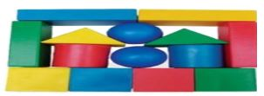
Câu 3. (M1- 1đ)
a. Số liền trước của số lớn nhất có ba chữ số là:
A. 998 | B. 999 | C. 997 | D. 1000
b. Hiệu của 783 và 245 là:
A. 537 | B. 548 | C. 547 | D. 538
Câu 4. (M1- 1đ)
a. Số gồm 3 trăm và 9 đơn vị được viết là:
A. 39 | B. 93 | C. 309 | D. 390
b. Số liền trước của 570 là:
A. 571 | B. 572 | C. 568 | D. 569
Câu 5 (M1- 1đ) Khối lớp Hai có 305 học sinh, trong đó có 175 học sinh nam. Hỏi khối Hai có bao nhiêu học sinh nữ?
A. 130 học sinh | B. 130 | C. 130 học sinh nữ | D. 230 học sinh nữ
Câu 6 (M3- 1đ) Năm nay chị 12 tuổi, em kém chị 6 tuổi. Hỏi 3 năm nữa tuổi của em là bao nhiêu?
A. 15 tuổi B. 9 tuổi C. 24 tuổi D. 22 tuổi
II. PHẦN TỰ LUẬN (4 điểm)
Câu 7 (M2- 1đ) Đặt tính và tính:
484 + 32 | 408 + 102 | 600 - 150 | 625 - 425

Câu 8 (M2- 1đ) Tính:
100 l – 30 l + 24 l = ...........................  = ........................... | 5 kg x 4 : 2 = ............................  = ..............................
Câu 9 (M2- 1đ) Tính đoạn đường từ nhà Lan đến trường dựa vào hình vẽ
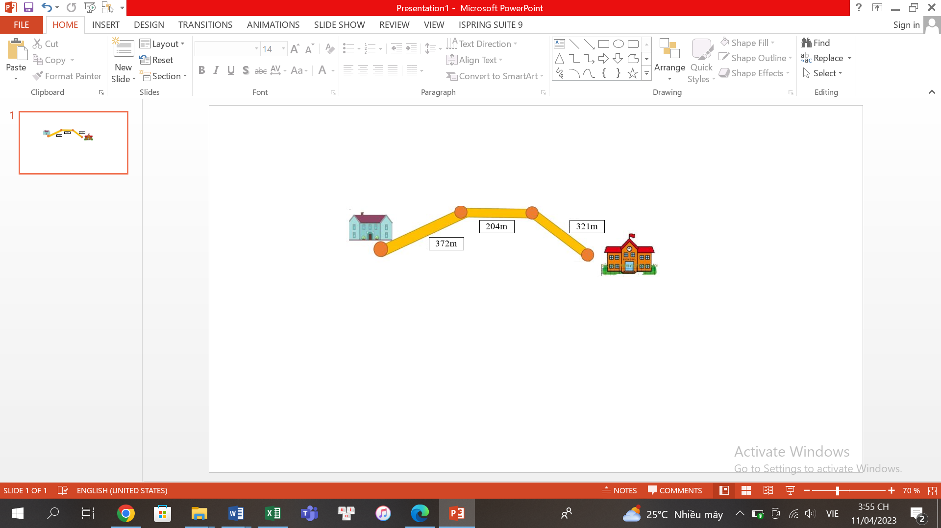

Câu 10 (M3- 1đ)
Tìm số có 2 chữ số, biết rằng hai chữ số đó có tích bằng 8 và hiệu bằng 2.

TRƯỜNG TIỂU HỌC TRẦN VĂN ƠN
ĐÁP ÁN + BIỂU ĐIỂM
BÀI KIỂM TRA ĐỊNH KỲ CUỐI HỌC KÌ II NĂM HỌC 2023 - 2024
MÔN: TOÁN - LỚP 2
Câu | Câu 1 |  | Câu 2 |  |  |  | Câu 3 |  | Câu 4 |  | Câu 5 | Câu 6
Đáp án | a-C | b-B | a-S | b-Đ | c-S | d-Đ | a-A | b-D | a - C | b - D | C | B
Điểm | 0,5 | 0,5 | 0,25 | 0,25 | 0,25 | 0,25 | 0,5 | 0,5 | 0,5 | 0,5 | 1,0 | 1,0
Câu 7 (1điểm): Mỗi phép tính đặt tính, tính đúng được 0,25 điểm
484 + 32 | 408 + 102 | 600 - 150 | 625 - 425
484  + 32  516 | 408  + 102  510 | 600  - 150  450 | 625  - 425  200
Câu 8 ( 1điểm): Mỗi phép tính đúng được 0, 5 điểm
100 l – 30 l + 24 l = 70 l + 24 l  = 94 l | 5 kg x 4 : 2 = 20 kg : 2  = 10 kg
Câu 9 ( 1điểm)
Bài giải
Đoạn đường từ nhà Lan đến trường dài là: | 0,25 điểm
372 + 204 + 321 = 897 (m) | 0,5 điểm
Đáp số: 897 m | 0,25 điểm
Câu 10 (1điểm)
Ta có: 8 = 4 x 2
0,5 điểm
2 = 4 – 2
Vậy số cần tìm là 24 và 42. 0,5 điểm
Toàn bài dập xóa, trình bày cẩu thả, chữ viết chưa đẹp: trừ 1 điểm

